**结账系统测试报告**

**2015-05-27**

**刘洋**

**131110212**

**由于时间过于紧迫系统容错做的不是很好，数据库内的数据量也不是很大，现在测试一遍数据库的所有数据**

|  |  |  |  |
| --- | --- | --- | --- |
| **测试条目** | **正确结果** | **实际结果** | **备注** |
| **桌子号1** | **40** | **40** |  |
| **桌子号2** | **55** | **55** |  |
| **桌子号3** | **110** | **110** |  |

**测试条目截图**

**条目一**

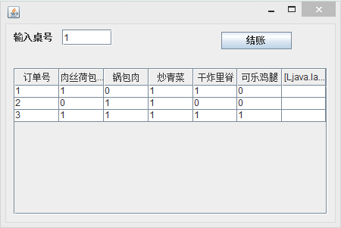

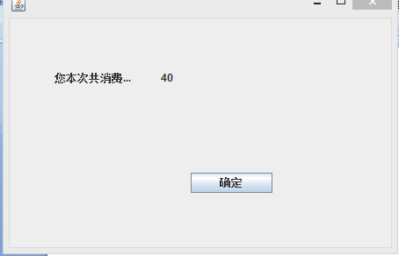

**条目二**

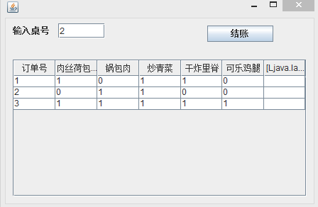

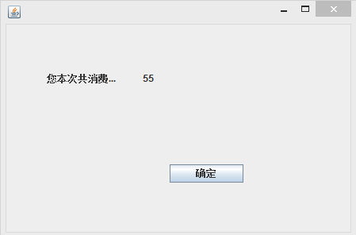

**条目三**

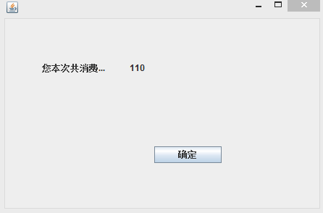

**正确。**